QUADRO SINOTTICO RIASSUNTIVO SEGNALETICA

Premessa 3
1. Cosa è la segnaletica di salute e sicurezza 3
2. Cosa prevede il D.Lgs 81/2008 in materia di segnaletica 3
3. Importanza della segnaletica: dati e statistiche 4
Segnaletica di: Divieto 5
Pre-assessment 5
Segnaletica di: Avvertimento 8
Pre-assessment 8
Segnaletica di: Prescrizione 12
Pre-assessment 12
Segnaletica di: Salvataggio 14
Pre-assessment 14
Segnaletica di: Antincendio 17
Pre-assessment 17
Altra segnaletica 20
Pre-assessment 20

Premessa

1. Cosa è la segnaletica di salute e sicurezza
La segnaletica in materia di salute e sicurezza (o segnaletica di sicurezza) è un sistema di comunicazione non verbale, previsto dalla normativa italiana, che utilizza cartelli, pittogrammi, colori, segnali luminosi o acustici per garantire informazioni e prescritte azioni atte a proteggere la salute e la sicurezza nei luoghi di lavoro.

Lo scopo della segnaletica di sicurezza è quello di:
- Prevenire incidenti e infortuni attraverso l’identificazione visiva immediata di rischi, obblighi, divieti e vie di fuga.
- Informare e guidare i lavoratori e i visitatori all’interno dell’ambiente di lavoro, anche in situazioni di emergenza.
- Supportare le misure di prevenzione e protezione previste dal Documento di Valutazione dei Rischi (DVR).
- Garantire una comunicazione universale, comprensibile anche da persone di diversa lingua o formazione, grazie all’uso di simboli, colori e forme standardizzate.
La segnaletica non sostituisce le misure di sicurezza, ma le integra, rendendo più efficace la gestione dei rischi e la protezione della salute nei luoghi di lavoro.

2. Cosa prevede il D.Lgs 81/2008 in materia di segnaletica
Il D.Lgs 9 aprile 2008, n. 81 (Testo Unico sulla Salute e Sicurezza sul Lavoro) disciplina l’utilizzo della segnaletica di salute e sicurezza sul lavoro agli articoli 161–166.
In sintesi, la normativa stabilisce che:

Il datore di lavoro deve:
- Fornire ai lavoratori DPI conformi ai requisiti di sicurezza (marcatura CE);
- Installare la segnaletica di sicurezza quando i rischi non possono essere eliminati con altre misure tecniche, organizzative o procedurali;
- Garantire che la segnaletica sia conforme alle prescrizioni di legge (forme, colori, pittogrammi, dimensioni) e mantenuta in buono stato di visibilità e leggibilità;
- Assicurare che la segnaletica sia collocata in posizioni appropriate e non crei ulteriori rischi;
- Informare e formare i lavoratori sul significato dei segnali e sul comportamento da adottare in presenza di essi;
- Verificare periodicamente la presenza, l’efficacia e la corretta collocazione della segnaletica.
Il lavoratore è tenuto a:
- Rispettare le indicazioni fornite dalla segnaletica di sicurezza;
- Non rimuovere, spostare o danneggiare i cartelli e i segnali installati;
- Segnalare immediatamente eventuali assenze, deterioramenti o non conformità della segnaletica;
- Collaborare affinché la segnaletica mantenga la sua funzione di prevenzione e protezione.

3. Importanza della segnaletica: dati e statistiche
I dati e le evidenze operative mostrano chiaramente quanto la segnaletica sia determinante nella prevenzione degli infortuni e nella gestione delle emergenze.
Secondo le analisi INAIL e le migliori pratiche di sicurezza, una segnaletica chiara e correttamente posizionata riduce in modo significativo il rischio di incidenti, soprattutto in ambienti complessi o ad alta pericolosità.

In particolare:
- La mancanza o il deterioramento della segnaletica di emergenza può ritardare l’evacuazione, aumentando il rischio in caso di incendio o altre emergenze;
- L’assenza di cartelli di divieto o obbligo è tra le cause più frequenti di comportamenti non sicuri (es. accesso a zone vietate, mancato uso dei DPI);
- Segnaletica poco visibile o non conforme può generare confusione e aumentare il rischio di incidenti in aree di transito, magazzini e cantieri;
- Nei settori industriali e logistici, la corretta segnaletica di avvertimento riduce drasticamente gli infortuni legati a movimentazione mezzi e sostanze pericolose.

Questi dati confermano che l’adozione sistematica, il controllo periodico e la manutenzione della segnaletica costituiscono un elemento cruciale per la riduzione del rischio infortunistico e per la tutela della salute dei lavoratori.

Segnaletica di: Divieto

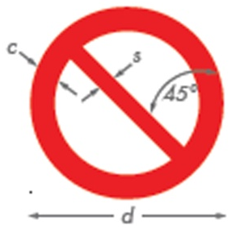

Pre-assessment
Segnaletica di divieto necessaria in azienda (si veda DVR) | SI NO
Quando è necessario installare questa segnaletica? | - In magazzini con sostanze infiammabili (divieto di fumare o fiamme libere).  - In magazzini con carrelli elevatori per utilizzi impropri (divieto di trasportare o sollevare persone).  - In locali tecnici o cabine elettriche (divieto di accesso ai non autorizzati).  - In prossimità di attrezzature e macchine che hanno organi in movimento (divieto di pulire o riparare).

NOTA: Se la risposta è NO, la procedura di controllo non andrà eseguita

CARTELLO | Necessario | Posizione consigliata
 |  | All’ingresso di aree di produzione, laboratori, magazzini o zone dove è vietato introdurre alimenti per motivi igienico-sanitari.
 |  | Direttamente sulla macchina o vicino al punto in cui si trovano le catene e i pignoni.
 |  | In corridoi di passaggio, vie di fuga, davanti a quadri elettrici o estintori.
 |  | All’ingresso di aree riservate, reparti con segreti industriali o zone sensibili.
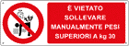 |  | In magazzini, aree di carico/scarico, vicino a scaffalature o zone di movimentazione manuale.
 |  | Vicino a quadri elettrici, apparecchiature elettriche o zone con rischio elettrico. Accanto agli estintori idonei (CO₂ o polvere).
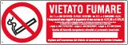 |  | All’ingresso di edifici, magazzini, aree di stoccaggio materiali infiammabili. In prossimità di distributori carburante o bombole gas.
 |  | In aree con sostanze infiammabili, depositi carburante, laboratori chimici. All’ingresso e all’interno delle zone a rischio.
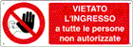 |  | All’ingresso di aree riservate, reparti produttivi, zone pericolose. Prima di varchi, cancelli o porte di accesso.
 |  | Direttamente sulla macchina, vicino ai punti di lubrificazione o pulizia. In prossimità del quadro comandi.
 |  | Accanto alle parti meccaniche soggette a regolazione o manutenzione. Vicino al pannello di controllo.
 |  | Accanto alle parti meccaniche soggette a regolazione o manutenzione. Vicino al pannello di controllo.
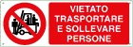 |  | Su carrelli elevatori, gru, piattaforme non progettate per il trasporto persone. In prossimità delle aree di carico.
 |  | Direttamente sulle macchine, vicino alle protezioni mobili o fisse.
 |  | Su ascensori, montacarichi o apparecchiature che non devono essere utilizzate in emergenza.
 |  | Sui quadri elettrici e armadi di comando.
 |  | All’ingresso di aree ATEX o con apparecchiature sensibili.
 |  | In prossimità di quadri elettrici, macchinari elettrici o zone sensibili all’acqua.
 |  | Nei magazzini, vicino alle scaffalature.
 |  | In aree con materiali infiammabili, depositi carburante, laboratori chimici.
Altro:

Altre note:

Segnaletica di: Avvertimento

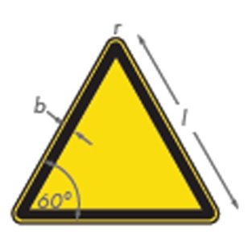

Pre-assessment
Segnaletica di avvertimento necessaria in azienda (si veda DVR) | SI NO
Quando è necessario installare questa segnaletica? | - Vicino a quadri elettrici o macchinari sotto tensione (pericolo elettrico).  - In prossimità di scale, piattaforme o soppalchi senza protezioni (pericolo di caduta dall’alto).  - Dove si manipolano sostanze nocive o tossiche (presenza di rischio chimico).  - In zone di lavoro in cui ci sono possibili pericoli dovuti a pavimenti scivolosi, presenza di ostacoli, cadute oggetti dall’alto, passaggio di mezzi, ecc.

NOTA: Se la risposta è NO, la procedura di controllo non andrà eseguita

CARTELLO | Necessario | Posizione consigliata
 |  | Vicino a macchinari con parti mobili, linee di produzione, presse.
 |  | All’ingresso di aree generiche a rischio (es. officine, reparti produttivi).
 |  | Su cancelli motorizzati, barriere automatiche.
 |  | Vicino a serbatoi, tubazioni, caldaie o impianti in pressione.
 |  | Su quadri elettrici, prese industriali, macchinari elettrici.
 |  | Sulla porta di cabine elettriche o locali tecnici.
 |  | Su impianti elettrici ad alta tensione, quadri di distribuzione.
 |  | All’ingresso di aree videosorvegliate o controllate.
 |  | In aree con materiali combustibili, vicino a quadri elettrici.
 |  | Nei depositi di solventi, carburanti, vernici.
 |  | Nei depositi di solventi, vernici, carburanti o vicino a zone di stoccaggio.
 |  | All’ingresso di magazzini, corsie di transito carrelli, aree di carico/scarico.
 |  | Nei corridoi di movimentazione interna, vicino a incroci o porte di accesso.
 |  | In zone operative dove i carrelli sono in uso continuo.
 |  | Nei laboratori chimici, depositi di sostanze tossiche.
 |  | In aree con vapori, gas o sostanze nocive.
 |  | In zone di sollevamento con gru o paranchi.
 |  | Vicino a presse, cesoie, macchine con organi mobili.
 |  | Su macchine utensili, lame, seghe.
 |  | Nei laboratori, vicino a serbatoi di acidi o basi.
 |  | In aree lavaggio, ingressi, zone con liquidi.
 |  | Vicino a scale, piattaforme, zone sopraelevate.
 |  | Presso botole, pozzetti, aperture non protette.
 |  | Su macchinari con parti rotanti o in moto.
 |  | Nei magazzini, sotto scaffalature alte.
 |  | Vicino a macchine utensili, zone di lavorazione metalli.
 |  | In aree di saldatura, vicino alle postazioni di lavoro.
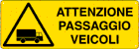 |  | Nei piazzali, corsie di transito mezzi, ingressi magazzini.
 |  | Vicino a batterie, accumulatori elettrici o zone di ricarica.
 |  | Su macchine che generano calore, forni, tubazioni calde.
 |  | Vicino a presse e macchine utensili.
 |  | In celle frigorifere, impianti criogenici.
 |  | In zone con dislivelli o gradini non evidenti.
 |  | Presso rampe, piattaforme, zone sopraelevate.
 |  | Dove ci sono cavi, tubi o ostacoli sul pavimento.
 |  | In aree con macchine laser, laboratori ottici.
Altro:

Altre note:

Segnaletica di: Prescrizione



Pre-assessment
Segnaletica di prescrizione necessaria in azienda (si veda DVR) | SI NO
Quando è necessario installare questa segnaletica? | - All’ingresso dei reparti dove è obbligatorio indossare DPI (es. casco, occhiali, guanti).  - Presso macchine utensili o banchi di lavoro dove i DPI sono indispensabili.  - In aree dove è richiesto seguire procedure specifiche.

NOTA: Se la risposta è NO, la procedura di controllo non andrà eseguita

CARTELLO | Necessario | Posizione consigliata
 |  | Direttamente sulla macchina o vicino al quadro comandi.
 |  | All’ingresso di aree interne, magazzini, corsie di transito.
 |  | All’ingresso di aree riservate o controllate.
 |  | In cantieri, magazzini, zone di movimentazione carichi.
 |  | In aree di lavorazione chimica, meccanica o con rischi specifici.
 |  | In zone di manipolazione materiali, sostanze chimiche o macchinari.
 |  | In officine, magazzini, cantieri.
 |  | Vicino alle vie di fuga, corridoi, porte di emergenza.
 |  | In aree rumorose (oltre 85 dB), officine, reparti produttivi.
 |  | In aree di saldatura, vicino alle postazioni di lavoro.
 |  | In zone di lavorazione con rischio di schegge, polveri o radiazioni.
 |  | In aree con polveri, vapori o sostanze nocive.
 |  | In reparti alimentari, farmaceutici o vicino a macchinari con organi in movimento.
 |  | Vicino a macchine utensili, presse, impianti automatici.
 |  | In magazzini, corsie di transito, aree interne.
 |  | In reparti alimentari, sanitari o laboratori.
 |  | Nei bagni, spogliatoi, aree di pausa.
Altro:

Altre note:

Segnaletica di: Salvataggio



Pre-assessment
Segnaletica di salvataggio necessaria in azienda (si veda DVR) | SI NO
Quando è necessario installare questa segnaletica? | - In tutti i punti di fuga e lungo i percorsi di evacuazione (uscite di emergenza).  - All’esterno, nelle aree designate come punti di raccolta.  - Dove sono presenti kit di pronto soccorso.

NOTA: Se la risposta è NO, la procedura di controllo non andrà eseguita

CARTELLO | Necessario | Posizione consigliata
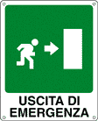 |  | Sopra o accanto alla porta di uscita di emergenza che si trova a destra.
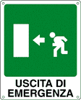 |  | Sopra o accanto alla porta di uscita di emergenza che si trova a sinistra.
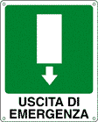 |  | Sopra una porta di uscita diretta o vicino a scale che portano all’esterno.
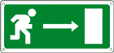 |  | Nei corridoi, lungo il percorso di fuga verso destra.
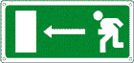 |  | Nei corridoi, lungo il percorso di fuga verso sinistra.
 |  | Nei punti dove il percorso continua dritto (es. corridoi lunghi).
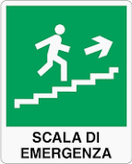 |  | All’inizio della scala di emergenza o in prossimità dell’accesso alla scala.  La freccia deve indicare la direzione reale della fuga (in questo caso verso l’alto, quindi va bene se la scala porta ai piani superiori o all’uscita sul tetto).
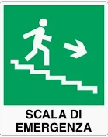 |  | All’inizio della scala di emergenza o in prossimità dell’accesso alla scala.  La freccia deve indicare la direzione reale della fuga (in questo caso verso il basso, quindi va bene se la scala porta ai piani inferiori o all’uscita al piano terra).
 |  | Sopra o accanto alla cassetta di pronto soccorso. In punti facilmente accessibili e visibili (es. vicino all’ingresso del reparto, area comune).
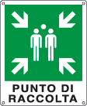 |  | All’esterno, nell’area designata come punto di raccolta per evacuazioni.  In posizione ben visibile e lontana da pericoli.
Altro:

Altre note:

Segnaletica di: Antincendio



Pre-assessment
Segnaletica di antincendio necessaria in azienda (si veda DVR) | SI NO
Quando è necessario installare questa segnaletica? | - In prossimità di presidi antincendio come estintori, idranti, naspi e altri presidi.  - Vicino ai pulsanti di allarme o arresto di emergenza.

NOTA: Se la risposta è NO, la procedura di controllo non andrà eseguita

CARTELLO | Necessario | Posizione consigliata
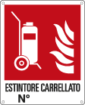 |  | Direttamente sopra o accanto all’estintore carrellato.
 |  | Sopra o vicino all’idrante a muro o a colonna.
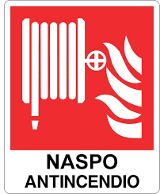 |  | Sopra o vicino al naspo a muro o a colonna.
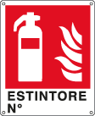 |  | Sopra o accanto all’estintore portatile.
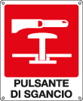 |  | Vicino al pulsante di sgancio per impianti antincendio o porte tagliafuoco.
 |  | Sopra o accanto alla coperta antifiamma, in aree di rischio incendio (es. cucine industriali, laboratori).
 |  | Vicino alla porta tagliafuoco.
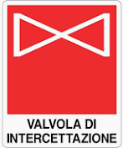 |  | Direttamente sulla valvola o immediatamente sopra/accanto ad essa.  Se la valvola è in un locale tecnico o armadio, sulla porta o vicino all’accesso.
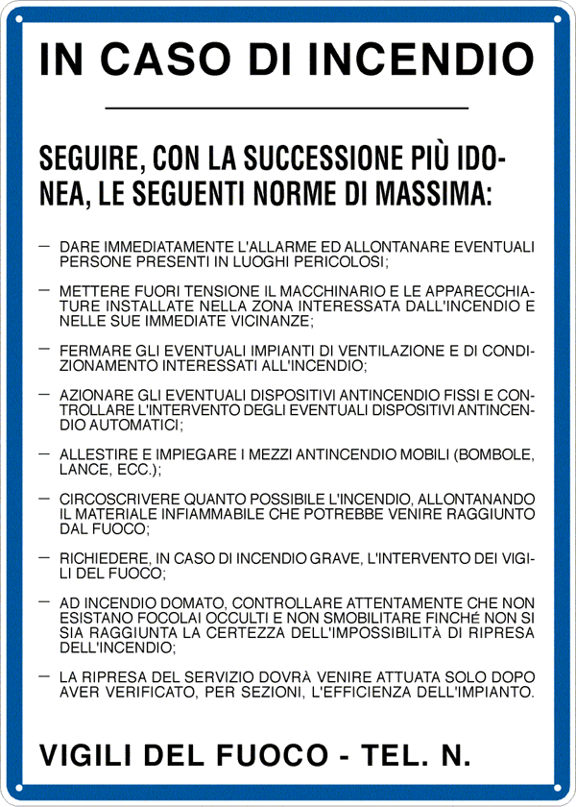 |  | In punti strategici e ben visibili: vicino agli estintori, agli ingressi principali, alle aree comuni.  All’interno di quadri informativi di sicurezza.
Altro:

Altre note:

Altra segnaletica

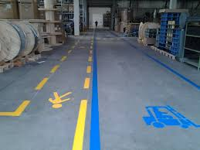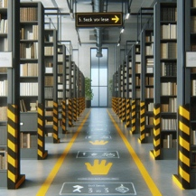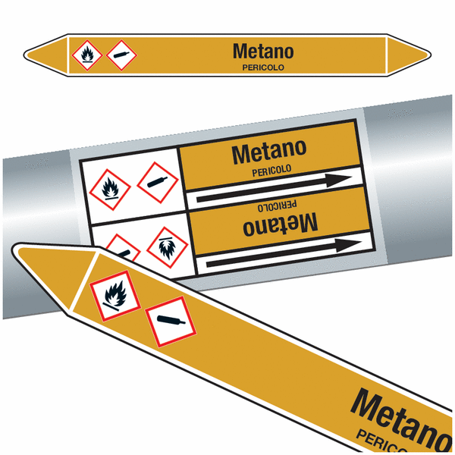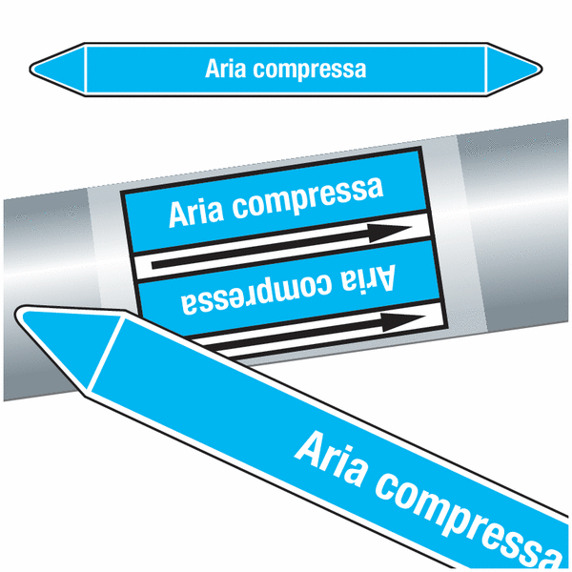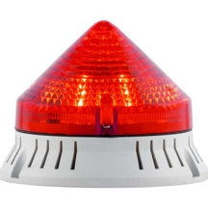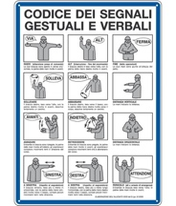

Pre-assessment
Altra segnaletica necessaria in azienda (si veda DVR) | SI NO
Quando è necessario installare questa segnaletica? | - In aree di lavoro dove ci sono possono esserci situazioni momentanee di pericolo di scivolamento.  - In aree di magazzino dove circolano mezzi e pedoni e nei piazzali di carico/scarico merci.  - In presenza di colonne, spigoli, scaffalature, gradini e dislivelli.  - Su condotte di gas e in prossimità di impianti di distribuzione gas.

NOTA: Se la risposta è NO, la procedura di controllo non andrà eseguita

CARTELLO | Necessario | Posizione consigliata
Segnaletica provvisoria per pavimenti scivolosi  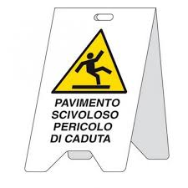 |  | Posizionare provvisoriamente in presenza di pavimenti scivolosi a motivo di lavaggi o sversamento accidentale di liquidi.
Segnaletica portata  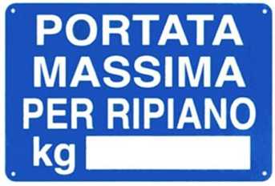 |  | Posizionare su ogni ripiano o su ogni montante laterale di una scaffalatura indicando la portata massima del ripiano.
Segnaletica percorsi carrabili e pedonali |  | Segnalare con strisce continue (bianche o gialle) sui pavimenti, delimitando chiaramente aree veicolate e pedonali e mantenendo un adeguato distanziamento tra veicoli e pedoni.
Segnaletica ostacoli  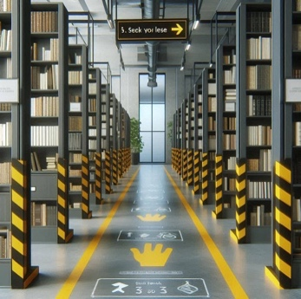 |  | Segnalare con bande gialle/nerastre o rosse/bianche a circa 45°, direttamente su ostacolo o vicino ad esso e applicare copertura su più lati dell’ostacolo.
Segnaletica tubazione gas |  | Segnalare con bande di colore giallo ocra in prossimità di valvole, incroci, giunti e attraversamenti di parete.
Segnaletica tubazione aria compressa |  | Segnalare con bande di colore azzurro in prossimità di valvole, raccordi e punti di accesso.
Segnaletica ottica e acustica  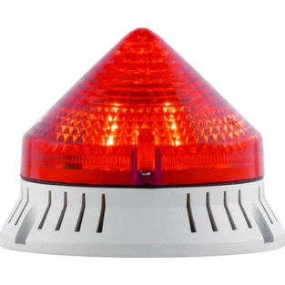 |  | Posizionare in punti ben visibili (es. macchinari, vie di emergenza) e possibilmente in posizione centrale per coprire adeguatamente tutta l’area di lavoro.
Segnaletica gestuale e verbale  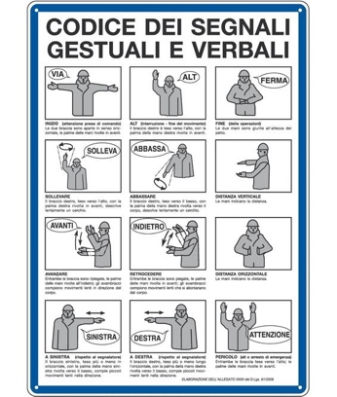 |  | Posizionare in prossimità delle aree di manovra dei mezzi per carico, scarico, sollevamento e movimentazione materiali, ecc.  Nota: Il segnalatore deve essere sempre in posizione sicura, con visibilità totale della manovra e senza rischi personali.
Segnaletica norme generali prevenzione  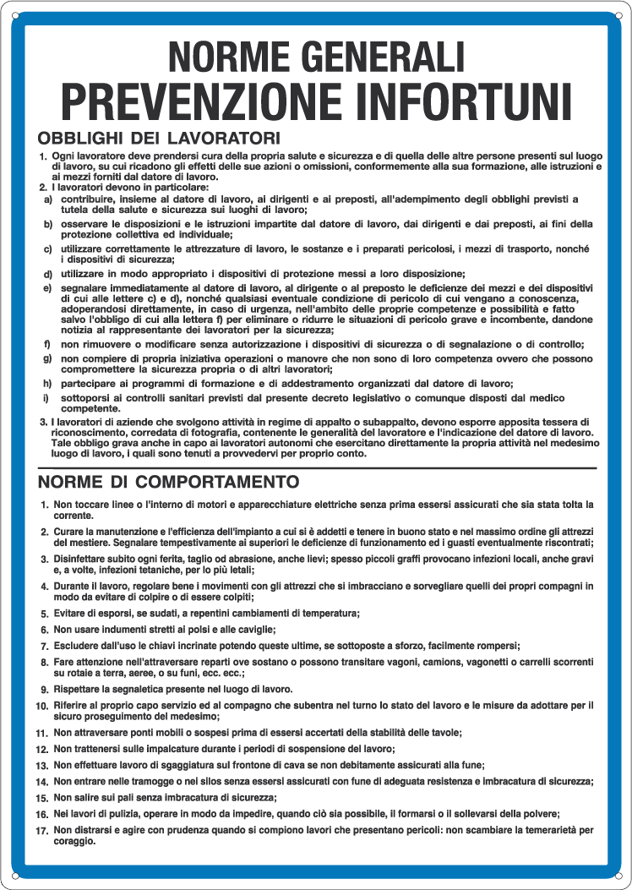 |  | Posizionare all’ingresso di aree di lavoro o impianti di produzione specifici.
Altro:

Altre note:

